**Hóa 8 – Tên Bài: ĐỊNH LUẬT BẢO TOÀN KHỐI LƯỢNG. PHƯƠNG TRÌNH HÓA HỌC**

***(áp dụng cho từng bài theo sách giáo khoa)***

**Phần A: Lí Thuyết**

**I. Định luật bảo toàn khối lượng**

**1. Nội dung định luật bảo toàn khối lượng**

- Định luật bảo toàn khối lượng: “Trong một phản ứng hóa học, tổng khối lượng của các chất sản phẩm bằng tổng khối lượng của các chất tham gia phản ứng”

- Giải thích:

Trong các phản ứng hoá học, chỉ có liên kết giữa các nguyên tử thay đổi, còn số nguyên tử của mỗi nguyên tố hoá học vẫn giữ nguyên, vì vậy tổng khối lượng của chất tham gia phản ứng bằng tổng khối lượng của các sản phẩm.

**2. Áp dung định luật bảo toàn khối lượng**

- Ta có: m trước phản ứng = m sau phản ứng

- Tổng quát: Giả sử có phản ứng: A + B → C + D

Định luật bảo toàn khối lượng được viết như sau : mA + mB= mC + mD

Ví dụ: Cho phản ứng: Barium chloride + Sodium sulfate → Barium sulfate + Sodium chloride.

- Theo định luật bảo toàn khối lượng:

m Barium chloride + m Sodium sulfate = m Barium sulfate + m Sodium chloride

- Nếu biết khối lượng của ba chất, ta tính được khối lượng của chất còn lại.

- Tổng quát: Nếu trong phản ứng có n chất, khi biết khối lượng đã tham gia và tạo thành của (n – 1) chất, ta sẽ xác định được khối lượng của chất còn lại.

**Sơ đồ tư duy:**

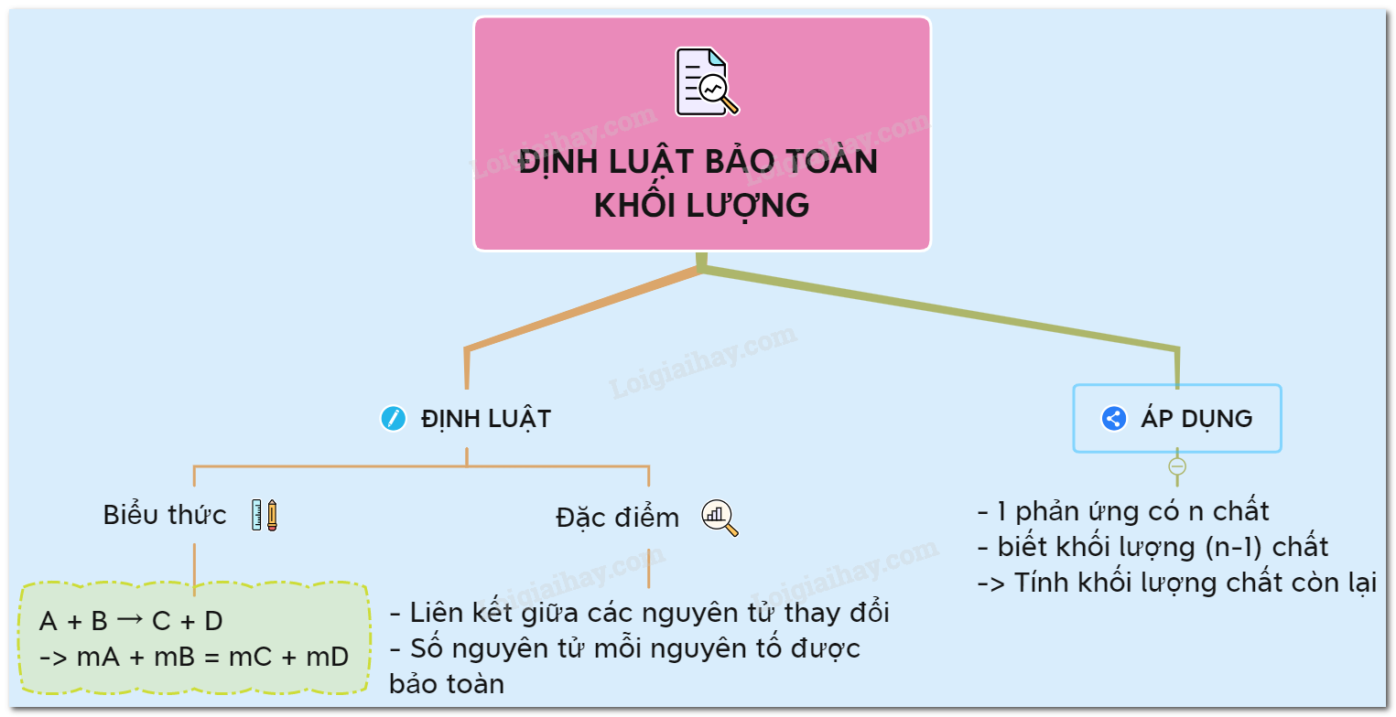

**II. Phương trình hóa học**

**1. Lập phương trình hóa học**

Các bước lập phương trình hóa học:

- Bước 1: Viết sơ đồ phản ứng.

- Bước 2: Cân bằng số nguyên tử của mỗi nguyên tố ở 2 vế.

- Bước 3: Viết phương trình hóa học của phản ứng.

Ví dụ: Lập phương trình hoá học của phản ứng giữa nhôm (aluminium) và oxygen, tạo thành aluminium oxide.

Bước 1: Viết sơ đồ của phản ứng: Al + O2 → Al2O3

Bước 2: Cân bằng số nguyên tử của mỗi nguyên tố ở 2 vế:

Số nguyên tử Al và O ở 2 vế đều không bằng nhau, nhưng O có số nguyên tử nhiều hơn nên ta bắt đầu từ nguyên tố này trước. Do O2 có 2 nguyên tử O còn Al2O3 có 3 nguyên tử O nên để cân bằng, ta đặt hệ số 2 trước Al2O3 và hệ số 3 trước O2: Al + 3O2 →2Al2O3

Để cân bằng tiếp số nguyên tử Al ta cần đặt hệ số 4 trước Al ở vế trái.

Bước 3: Viết phương trình hoá học của phản ứng: 4Al + 3O2 → 2Al2O3

**Lưu ý:**

- Hệ số viết ngang với kí hiệu của các chất.

- Không thay đổi các chỉ số trong các công thức hoá học đã viết đúng.

Ví dụ: Oxygen phải viết ở dạng phân tử là O2, do đó ta không viết 6O mà phải viết 3O2.

- Nếu trong công thức hoá học, các chất ở 2 vế có những nhóm nguyên tử giống nhau (các nhóm nguyên tử này không bị biến đổi trong phản ứng mà chỉ bị chuyển từ chất này sang chất khác) thì coi nhóm nguyên tử này như một “nguyên tố” để cân bằng.

**2. Ý nghĩa của phương trình hóa học**

- Phương trình hóa học cho biết lượng các chất tham gia phản ứng và các chất sản phẩm tuân theo một tỉ lệ xác định.

- Ví dụ: Xét phương trình hoá học: 4Al + 3O2 → 2Al2O3

Cứ 4 nguyên tử Al phản ứng với 3 phân tử O2 tạo ra 2 phân tử Al2O3.

Số nguyên tử Al : Số phân tử O2 : Số phân tử Al2O3 = 4 : 3 : 2.

Số mol Al : Số mol O2 : Số mol Al2O3 = 4 : 3 : 2.

Vậy tỉ lệ số mol của các chất đúng bằng tỉ lệ hệ số của chúng trong phương trình hoá học.

Từ tỉ lệ về số mol, ta cũng xác định được tỉ lệ về khối lượng các chất:

Khối lượng Al : Khối lượng O2 : Khối lượng Al2O3 = (27 × 4) : (32 × 3) : (102 × 2) = 9 : 8 : 17.

Nghĩa là cứ 9 gam Al phản ứng hết với 8 gam O2 tạo ra 17 gam Al2O3.

**Sơ đồ tư duy:**

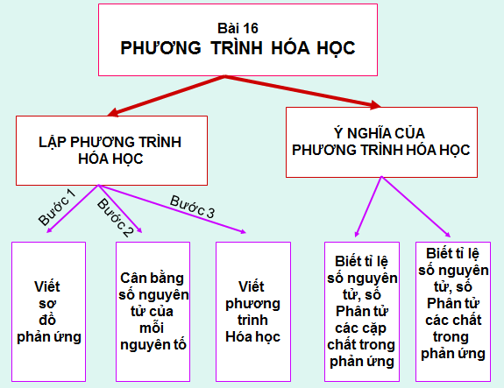

**Phần B: Bài Tập Tự Luận**

**Câu 1:** Quan sát **hình 3.1**:

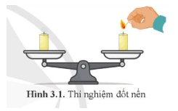

Đặt hai cây nến trên đĩa cân, cân ở vị trí thăng bằng. Nếu đốt một cây nến, sau một thời gian, cân có còn thăng bằng không? Giải thích.

|  |
| --- |
| Trả lời:  Đặt hai cây nến trên đĩa cân, cân ở vị trí thăng bằng. Nếu đốt một cây nến, sau một thời gian, cân *không*còn thăng bằng. Do cây nến bị đốt đã ngắn lại và không còn nặng như ban đầu. |

**Câu 2:** Tính khối lượng FeS tạo thành trong phản ứng của Fe và S, biết khối lượng của Fe và S đã tham gia phản ứng lần lượt là 7 gam và 4 gam.

|  |
| --- |
| **Trả lời:**  Áp dụng định luật bảo toàn khối lượng: *Trong một phản ứng hoá học, tổng khối lượng của các chất sản phẩm bằng tổng khối lượng cùa các chất tham gia phản ứng.*  Vậy khối lượng FeS tạo thành = khối lượng Fe phản ứng + khối lượng S phản ứng = 7 + 4 = 11 gam. |

**Câu 3:** Trở lại thí nghiệm trong hoạt động mở đầu: Cân có còn giữ ở vị trí thăng bằng không? Giải thích.

|  |
| --- |
| **Trả lời:**  Cân ***không còn***giữ ở trạng thái cân bằng. Do nến cháy sinh ra khí carbon dioxide và hơi nước làm cây nến ngắn dần so với ban đầu. |

**Câu 4:** Giải quyết tình huống:

a) Khi đốt cháy hoàn toàn một mẩu gỗ, ta thu được tro có khối lượng nhẹ hơn mẩu gỗ ban đầu. Theo em, sự thay đổi khối lượng này có mâu thuẫn với định luật bảo toàn khối lượng không?

b) Đề xuất các bước tiến hành thí nghiệm để kiểm chứng định luật bảo toàn khối lượng trong tình huống trên.

|  |
| --- |
| **Trả lời:**  a) Sự thay đổi khối lượng này ***không*** có mâu thuẫn với định luật bảo toàn khối lượng.  Do sản phẩm thu được khi đốt cháy mẩu gỗ ngoài tro còn có carbon dioxide, hơi nước.  b) Đề xuất các bước tiến hành thí nghiệm để kiểm chứng:  *Chuẩn bị:*  - Dụng cụ: Cân điện tử, bật lửa.  - Hoá chất: Bình chứa khí oxygen, 1 que đóm có độ dài ngắn hơn chiều cao của bình chứa khí oxygen.  *Tiến hành:*  - Bước 1: Đặt bình tam giác có chứa khí oxygen và que đóm trên đĩa cân điện tử. Ghi chỉ số khối lượng hiện lên mặt cân (kí hiệu là mA).  - Bước 2: Đốt một đầu que đóm và cho nhanh vào bình chứa khí oxygen, sau đó đậy nút lại. Sau khi que đóm cháy hết hoặc dừng cháy, ghi chỉ số khối lượng hiện trên mặt cân (kí hiệu là mB).  - Bước 3: So sánh mA và mB, rút ra kết luận. |

**Câu 5:** Dựa vào kiến thức đã học, cho biết tổng số nguyên tử của mỗi nguyên tố tham gia và tạo thành sản phẩm trong ví dụ bên cần phải tuân theo nguyên tắc như thế nào?

|  |
| --- |
| **Trả lời:**  Trong phản ứng hoá học, tổng số nguyên tử của mỗi nguyên tố trong các chất tham gia phản ứng luôn bằng tổng số nguyên tử của nguyên tố đó trong các chất sản phẩm. |

**Câu 6:** Cho biết số nguyên tử của mỗi nguyên tố trong các chất tham gia phản ứng và các chất sản phẩm trong các ô trống trên **hình 3.3**.

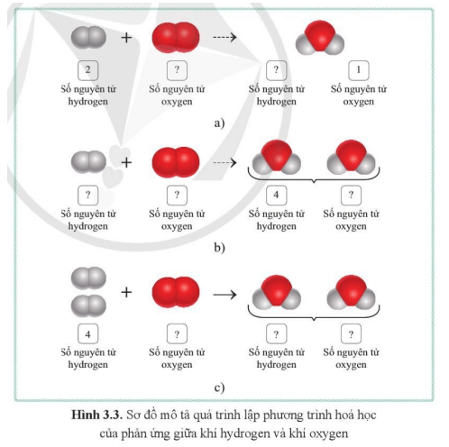

|  |
| --- |
| **Trả lời:**  Cho biết số nguyên tử của mỗi nguyên tố trong các chất tham gia phản ứng |

**Câu 7:** Lập phương trình hoá học của phản ứng magnesium (Mg) tác dụng với oxygen (O2) tạo thành magnesium oxide (MgO).

|  |
| --- |
| **Trả lời:**  **Bước 1:**Viết sơ đồ của phản ứng:  **Bước 2:**So sánh số nguyên tử của mỗi nguyên tố có trong phân tử các chất tham gia phản ứng và các chất sản phẩm:    Số nguyên tử:        1        2                 1 1  **Bước 3 + 4:**Cân bằng số nguyên tử của mỗi nguyên tố, viết phương trình hoá học: |

**Câu 8:** Lập phương trình hoá học của phản ứng khi cho dung dịch sodium carbonate (Na2CO3) tác dụng với dung dịch calcium hydroxide (Ca(OH)2) tạo thành calcium carbonate (CaCO3) không tan (kết tủa) và sodium hydroxide (NaOH).

|  |
| --- |
| **Trả lời:**  **Bước 1:**Viết sơ đồ phản ứng:    **Bước 2:**So sánh số nguyên tử/ nhóm nguyên tử của mỗi nguyên tố/ chất trước và sau phản ứng.    Số nguyên tử/ nhóm nguyên tử: 2     1        1        2             1      1     1        1  **Bước 3:**Cân bằng số nguyên tử/ nhóm nguyên tử:    Số nguyên tử/ nhóm nguyên tử: 2        1        1        2             1      1     2        2  **Bước 4:**Kiểm tra và viết phương trình hoá học: |

**Câu 9:** Xét phương trình hoá học của phản ứng sau: 4Al + 3O2 → 2Al2O3

a) Cho biết số nguyên tử, số phân tử của các chất tham gia phản ứng và các chất sản phẩm.

b) Cho biết tỉ lệ hệ số của các chất trong phương trình hoá học.

|  |
| --- |
| **Trả lời:**  a) Số nguyên tử Al : Số phân tử O2 : Số phân tử  = 4 : 3 : 2.  b) Tỉ lệ hệ số của các chất trong phương trình hoá học = 4 : 3 : 2. |

**Câu 10:** Trong dạ dày người có một lượng hydrochloric acid (HCl) tương đối ổn định, có tác dụng trong tiêu hoá thức ăn. Nếu lượng acid này tăng lên quá mức cần thiết có thể gây ra đau dạ dày. Thuốc muối có thành phần chính là sodium hydrogencarbonate (NaHCO3) giúp giảm bớt lượng acid dư thừa trong dạ dày theo phương trình hoá học:



Tìm hiểu và cho biết các thực phẩm có thể gây tăng lượng acid có trong dạ dày.

|  |  |
| --- | --- |
| **Trả lời:**  Một số thực phẩm có thể gây tăng lượng acid có trong dạ dày:  ***- Đồ ăn chua:***Quả chua như chanh, quất … và đồ ăn lên men như dưa muối, cà muối … là những thực phẩm có lượng acid cao, khi xuống đến dạ dày có thể làm tăng lượng acid có trong dạ dày.  - ***Nước uống có gas:***Các loại nước uống có gas phổ biến như Pepsi và Coca – cola có giá trị pH khoảng 2,5 – 3,5, do đó chúng cũng làm tăng lượng acid có trong dạ dày.  ***- Đồ ăn giàu chất béo:***Chất béo tồn tại lâu hơn trong dạ dày và khiến tăng tiết acid dạ dày liên tục trong suốt quá trình co bóp để tiêu hóa.  ***- Đồ ăn cay nóng:***Đồ ăn cay nóng cũng được liệt vào danh sách những thực phẩm người bị đau dạ dày không nên ăn. Gia vị cay nóng có thể khiến cho dạ dày bị tổn thương, làm tình trạng dư thừa acid dạ dày càng trở nên trầm trọng.  Ngoài ra, bia, rượu và các đồ uống có cồn cũng góp phần làm tăng lượng acid có trong dạ dày.  **Câu 11.** Đốt cháy 3,2 g Sulfur (lưu huỳnh) S trong không khí thu được 6,4 g sulfur dioxide. Tính khối lượng của oxygen đã phản ứng.   |  | | --- | | **Trả lời:**  Áp dụng định luật bảo toàn khối lượng:   => |   **Câu 12:** Lập PTHH của các phản ứng sau:  a) Phosphorus + khí Oxygen → Phosphorus(V)oxide  *b)* Khí hydrogen + oxide sắt từ → Sắt ()+ Nước  c) Calcium carbonate (CaCO3) + hydrochloric acid (HCl) → Calcium chloride (CaCl2) + nước  + khí carbonic  **Trả lời:**  a) Phosphorus + khí Oxygen → Phosphorus(V)oxide    b) Khí hydrogen + oxide sắt từ → Sắt ()+ Nước    a) Calcium carbonate (CaCO3) + hydrochloric acid (HCl) → Calcium chloride (CaCl2) + nước  + khí carbonic    **Câu 13.** Trong phản ứng hóa học: barium chloride + sodium sulfate →  barium sulfate + sodium chloride**.**Cho biết khối lượng của sodium sulfate Na2SO4 là 14,2 gam, khối lượng của barium sufate BaSO4 và sodium chloride NaCl lần lượt là: 23,3 g và 11,7 g. Hãy tính khối lượng của barium chloride BaCl2 đã phản ứng?  Precipitation Reaction | Double displacement Sodium Sulphate and Barium  Chloride. Na2SO4 + BaCl2 —> 2 NaCl + BaSO4 © NCSSM | By Azerbaijan Chemical  Society | Facebook  **Trả lời:**    Áp dụng định luật bảo toàn khối lượng:     **Câu 14.** Đốt cháy m gam kim loại Magnesium (Mg) trong không khí thu được 8 gam hợp chất Magnesium oxide (MgO). Biết rằng khối lượng Mg tham gia bằng 1,5 lần khối lượng của oxygen (không khí) tham gia phản ứng.         a. Viết phản ứng hóa học.         b. Tính khối lượng của Mg và oxygen đã phản ứng.  **Trả lời:**  a.  b.Áp dụng định luật bảo toàn khối lượng:   =>  =>  Vậy |

**Phần C: Bài Tập Trắc Nghiệm**

**Nhận biết**

**Câu 1:** Điền vào chỗ trống: "Trong một phản ứng hóa học, tổng khối lượng của các chất sản phẩm ... tổng khối lượng của các chất phản ứng."

**A.** lớn hơn **B.** nhỏ hơn **C.** bằng **D.** nhỏ hơn hoặc bằng

**Câu 2:** Sơ đồ phản ứng hóa học của các chất: A + B 🡪 C + D. Phương trình bảo toàn khối lượng là:

**A.**  **B.** 

**C.**  **D.** 

**Câu 3:** Trong một phản ứng có n chất (bao gồm cả chất phản ứng và chất sản phẩm), nếu biết khối lượng của bao nhiêu chất thì có thể tính được khối lượng của chất còn lại?

**A.** n −3 **B.** n – 2 **C.** n – 4 **D.** n - 1

**Câu 4:** Định luật bảo toàn khối lượng do những nhà khoa học nào tìm ra?

**A.** Lomonosov và Mendeleev **B.** Mendeleev và Lavoisier

**C.** Pasteur và Mendeleev **D.**Lomonosov và Lavoisier

**Câu 5:** Có mấy bước lập phương trình hóa học?

**A.** 5 **B.** 6 **C.** 3 **D.** 4

**Câu 6:** Cho sơ đồ phản ứng hóa học dạng chữ:

Acetic acid + Sodium hydrogencarbonate → Sodium acetate + Carbon dioxide (khí) + Nước

Áp dụng định luật bảo toàn khối lượng cho sơ đồ trên.

**A.** mAcetic acid + mSodium hydrogencarbonate = mSodium acetate - mCarbon dioxide - mNước

**B.** mAcetic acid + mSodium hydrogencarbonate = mSodium acetate - mCarbon dioxide + mNước

**C.** mAcetic acid + mSodium hydrogencarbonate = mSodium acetate + mCarbon dioxide - mNước

**D.** mAcetic acid + mSodium hydrogencarbonate = mSodium acetate + mCarbon dioxide + mNước

**Câu 7:** Khẳng định nào dưới đây **không** đúng?

**A.** Lập phương trình hóa học gồm có 3 bước cơ bản.

**B.** Phương trình hóa học biểu diễn ngắn gọn phản ứng hóa học.

**C.** Sơ đồ phản ứng chính là phương trình hóa học.

**D.** Ý nghĩa của phương trình hóa học cho biết lệ về số nguyên tử, số phân tử giữa các chất trong phản ứng cũng như giữa từng cặp chất trong phản ứng.

**Câu 8.**  Phương trình hóa học dùng để biểu diễn

A. Hiện tượng hóa học B. Hiện tượng vật lí

C. Ngắn gọn phản ứng hóa học D. Sơ đồ phản ứng hóa học

**Câu 9.** Cho sơ đồ phản ứng hóa học: N2 + H2 🡪 NH3. Các hệ số đặt trước các phân tử N2, H2, NH3 lần lượt là

A. 1,3,2 B. 1,2,3 C. 2,1,3 D. 3,1,2

**Câu 10.**  Cho sơ đồ phản ứng sau:

Na2CO3 + CaCl2 🡪 CaCO3 + NaCl; Phát biểu nào sau đây không đúng

A. Tỉ lệ phân tử Na2CO3 : CaCl2 = 2 : 1

B. Tỉ lệ phân tử Na2CO3 : CaCO3 = 1 : 2

C. Tỉ lệ phân tử Na2CO3 : NaCl = 1 : 2

D. Tỉ lệ phân tử CaCO3 : CaCl2 = 3 : 1

**Câu 11.**  PTHH cho biết:

A. Tỉ lệ số về số nguyên tử, số phân tử giữa các chất trong phản ứng

B. Tỉ lệ số về số nguyên tử, số phân tử từng cặp chất tham gia

C. Tỉ lệ số về nguyên tử giữa các chất trong phản ứng

D. Tỉ lệ số về số phân tử giữa các chất trong phản ứng

**Câu 12.** Chọn khẳng định đúng trong các khẳng định sau?

A. Tổng khối lượng sản phẩm bằng tổng khối lượng các chất tham gia phản ứng.

B. Tổng khối lượng sản phẩm nhỏ hơn tổng khối lượng các chất tham gia phản ứng.

C. Tổng khối lượng sản phẩm lớn hơn tổng khối lượng các chất tham gia phản ứng.

D. Tổng khối lượng sản phẩm nhỏ hơn hoặc bằng tổng khối lượng các chất tham gia phản ứng.

**Câu 13.**  Khi hoà tan hoàn toàn 6,5 gam kẽm oxit bằng dung dịch acid hydrochloric thu được dung dịch muối kẽm ZnCl2, nước . Khối lượng sản phẩm sau phản ứng là

A. Tổng khối lượng kẽm oxit và nước. B. Tổng khối lượng acid và nước.

C. Tổng khối lượng kẽm oxit và acid hydrochloric. D. Tổng khối lượng acid và muối kẽm.

**Câu 14.** Cho mẩu magie phản ứng với dung dịch acid hydrochloric thấy tạo thành muối magie clorua và khí hiđro. Khẳng định nào dưới đây đúng?

A. Tổng khối lượng chất phản ứng bằng khối lượng khí hiđro sinh ra.

B. Khối lượng của magie clorua bằng tổng khối lượng chất phản ứng.

C. Khối lượng magie bằng khối lượng khí hiđro.

D. Tổng khối lượng của magie và acid hydrochloric bằng tổng khối lượng muối magie clorua và khí hiđro.

**Câu 15:**Chọn đáp án đúng

1. Tổng khối lượng sản phẩm bằng tổng khối lượng các chất tham gia phản ứng
2. Tổng khối lượng sản phẩm nhỏ hơn tổng khối lượng các chất tham gia phản ứng
3. Tổng khối lượng sản phẩm lớn hơn tổng khối lượng các chất tham gia phản ứng
4. Tổng khối lượng sản phẩm nhỏ hơn hoặc bằng tổng khối lượng các chất tham gia phản ứng

**Câu 16: Định luật bảo toàn khối lượng (ĐLBTKL) luôn được áp dụng cho**

1. Bất kì quá trình nào
2. Tát cả các hiện tượng
3. Các hiện tượng vật lý
4. Tất cả các quá trình chuyển hóa hóa học

**Câu 17: Chọn đáp án sai**

1. Có 3 bước lập phương trình hóa học
2. Phương trình hóa học biểu diễn ngắn gọn phản ứng hóa học
3. Dung dich muối ăn có CTHH là NaCl
4. Ý nghĩa của phương trình hóa học là cho biết nguyên tố nguyên tử

**Câu 18: Cho mẩu magnesium phản ứng với dung dịch hydrochloric acid. Chọn đáp án sai**

1. Tổng khối lượng chất phản ứng lớn hơn khối lượng khí hydrogen
2. Khối lượng của magneium chloride nhỏ hơn tổng khối lượng chất phản ứng
3. Khối lượng magnesium bằng khối lượng hydrogen
4. Tổng khối lượng của các chất phản ứng bằng tổng khối lượng chất sản phẩm

**Câu 19: Nung đá vôi thu được vôi sống và khí carbon. Kết luận nào sau đây là đúng**

1. Khối lượng đá vôi bằng khối lượng vôi sống
2. Khối lượng đá vôi bằng khối lượng khí
3. Khối lượng đá vôi bằng khối lượng khí carbon cộng với khối lượng vôi sống
4. Không xác định

**Câu 20: Chọn đáp án đúng**

Trong phản ứng hóa học, hạt vi mô nào được bảo toàn

A. Hạt phân tử B. Hạt nguyên tử C. Cả 2 loại hạt D. Không có hạt nào

**Thông hiểu**

**Câu 1:** Một vật thể bằng sắt để ngoài trời, sau một thời gian bị gỉ. Hỏi khối lượng của vật thay đổi thế nào so với khối lượng của vật trước khi gỉ?

**A.** Tăng**B.** Giảm    **C.** Không thay đổi            **D.** Không thể biết

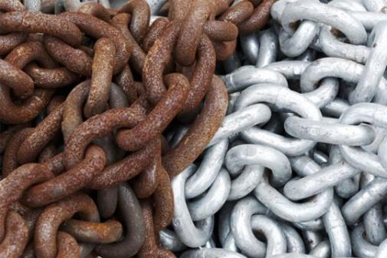

**Câu 2:** Cho biết tỉ lệ giữa các chất tham gia phản ứng trong phương trình sau:



**A.** 1 : 1 **B.** 1 : 2 **C.** 2 : 1 **D.** 2 : 3

**Câu 3:** Nung đá vôi thu được sản phẩm là vôi sống và khí Carbon dioxide. Kết luận nào sau đây là đúng?

**A.** Khối lượng đá vôi đem nung bằng khối lượng vôi sống tạo thành.

**B.** Khối lượng đá vôi bằng khối lượng khí Carbon dioxide sinh ra.

**C.** Khối lượng đá vôi bằng khối lượng khí Carbon dioxide cộng với khối lượng vôi sống.

**D.** Sau phản ứng khối lượng đá vôi tăng lên.

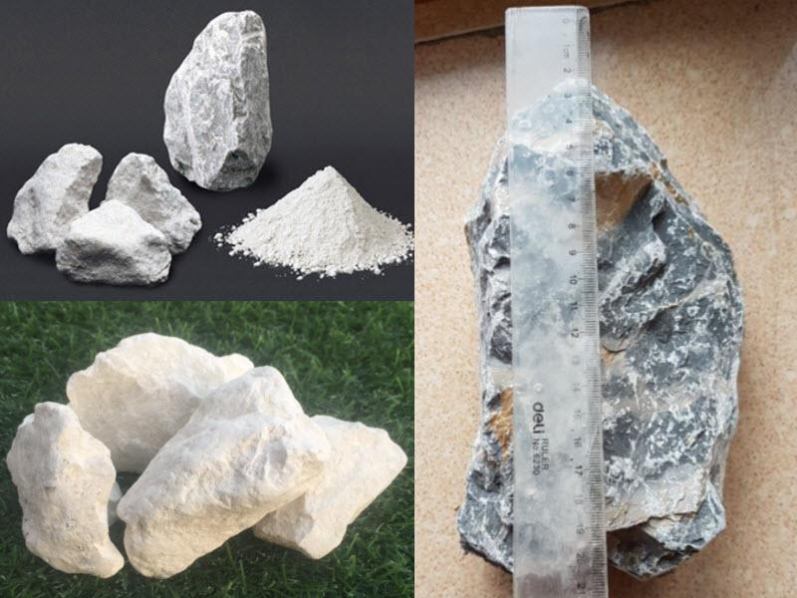

**Câu 4:** Điền vào chỗ trống: 

**A.** 2, 3, 1 **B.** 4, 3, 2 **C.** 4, 2, 3 **D.** 2, 3, 2

**Câu 5:** . X là?

**A.**HCl **B.** Cl2 **C.** H2 **D.** HO

**Câu 6.**  Cho một thanh nhôm tác dụng với dung dịch acid hydrochloric thu được 26,7 gam muối nhôm và thấy có 0,6 gam khí hydrogen thoát ra. Tổng khối lượng của các chất phản ứng là:

A. 26 gam B. 27,3 gam C. 26,1 gam D. 25,5 gam

**Câu 7.**  Biết rằng khí ethylene C2H4 cháy là phản ứng xảy ra với oxygen O2, sinh ra CO2 và nước. Cho biết phát biểu nào sau đây sai

A. số phân tử oxygen : số phân tử ethylene = 3: 1

B. số phân tử ethylene: số phân tử carbon dioxide = 1: 2

C. hệ số cân bằng của C2H4 , O2, CO2, H2O lần lượt là 1, 3, 2, 2

D. số phân tử ethylene: số nguyên tử oxygen = 1: 3

**Câu 8.**  Vì sao khi Mg + HCl thì mMgCl2 < mMg + mHCl

A. Vì sản phẩn tạo thành còn có khí hidro B. mMg = mMgCl2

C. HCl có khối lượng lớn nhất D. Tất cả đáp án

**Câu 9.**  Đốt cháy hoàn toàn 5,6 gam hỗn hợp X gồm C và S cần dùng hết 9,6 gam khí O2. Khối lượng CO2 và SO2 sinh ra là

A. 10,8 gam B. 15,2 gam C. 15 gam D. 1,52 gam

**Câu 10.**  Khi hoà tan hoàn toàn kẽm bằng dung dịch acid hydrochloric thu được dung dịch muối kẽm và khí hiđro. Khối lượng sản phẩm sau phản ứng thay đổi như thế nào so với khối lượng chất ban đầu?

A. Không đổi B. Tăng C. Giảm D. Không xác định được

**Câu 11. Cho phản ứng: NaI + Cl2 → NaCl +I2**

Sau khi cân bằng, hệ số các chất của phản ứng trên lần lượt là

1. 2; 1; 2; 1
2. 4; 1; 2; 2
3. 1; 1; 2; 1
4. 2; 2; 2; 1

**Câu 12. Phương trình đúng của photpho cháy trong không khí, biết sản phẩm tạo thành là P2O5**

1. P + O2→ P2O5
2. 4P+ 5O2→ 2P2O5
3. P + 2O2→ P2O5
4. P + O2→ P2O5

**Câu 13. Cho phương trình phản ứng sau: 4FeS2 + 11O2→ X + 8 SO2**

X là

A. 4Fe B. 4FeO C. 2Fe2O3 D. Fe3O4

**Câu 14. Tỉ lệ hệ số tương ứng của chất tham gia và chất tạo thành của phương trình sau**

Fe + 2HCl → FeCl2 + H2

A. 1:2:1:2 B. 1:2:2:1 C. 2:1:1:1 D. 1:2:1:1

**Câu 15. Vì sao khi Mg + HCl thì mMgCl2 < mMg+ mHCl**

1. Vì sản phẩn tạo thành còn có khí hidrogen
2. mMg=mMgCl2
3. HCl có khối lượng lớn nhất
4. Tất cả đáp án

**Vận dụng cao**

**Câu 1:** Cho một thanh nhôm tác dụng với dung dịch hydrochloric acid thu được 26,7 gam muối nhôm và thấy có 0,6 gam khí hydrogen thoát ra. Tổng khối lượng của các chất phản ứng là:

**A.** 26 gam **B.** 27,3 gam **C.** 26,1 gam **D.** 25,5 gam

|  |
| --- |
| **Hướng dẫn giải:**  Áp dụng định luật bảo toàn khối lượng: |

**Chọn B**

**Câu 2:** Lưu huỳnh cháy theo sơ đồ phản ứng sau:

Lưu huỳnh + khí oxygen → Lưu huỳnh dioxide

Nếu đốt cháy 48 gam lưu huỳnh và thu được 96 gam lưu huỳnh dioxide thì khối lượng oxygen đã tham gia vào phản ứng là:

**A.** 40 gam **B.** 44 gam **C.** 48 gam **D.** 52 gam

|  |
| --- |
| **Hướng dẫn giải:**  Lưu huỳnh + khí oxygen → Lưu huỳnh dioxide  Áp dụng định luật bảo toàn khối lượng:   => |

**Chọn C**

**Câu 3:** Cho 13,2 gam hỗn hợp Magnesium, Iron (Sắt), Zinc (Kẽm) cháy trong khí Oxygen, thu được 8 gam hỗn hợp chất rắn. Khối lượng Oxygen tham gia phản ứng là

**A.** 3,2 gam **B.** 4,8 gam **C.** 9,6 gam. **D.** 12,8 gam

|  |
| --- |
| **Hướng dẫn giải:**  Magnesium, Iron, Zinc + khí Oxygen → Hỗn hợp rắn  Áp dụng định luật bảo toàn khối lượng:   => |

**Chọn B**

**Câu 4.** Biết rằng kim loại Mg tác dụng với acid sulfuric H2SO4 tạo ra khí hydrogen (H2) và chất MgSO4. Chọn nhận định đúng

A. Phương trình phản ứng sau cân bằng: Mg + H2SO4 → MgSO4 + H2

B. 1 nguyên tử Mg phản ứng với 2 phân tử H2SO4

C. Số phân tử Mg phản ứng bằng số phân tử H2 phản ứng

D. Hệ số phản ứng sau khi cân bằng của Mg, H2SO4, MgSO4, H2 lần lượt là 3; 2; 1; 1

**Hướng dẫn giải**

Sơ đồ phản ứng: Mg + H2SO4 --> MgSO4 + H2

Nhận thấy số nguyên tử mỗi nguyên tố 2 bên đều bằng nhau

=> PTHH: Mg + H2SO4 → MgSO4 + H2

=> A đúng

B sai vì 1 nguyên tử Mg phản ứng với 1 phân tử H2SO­4

C sai vì phân tử H2 là sản phẩm, không phải chất phản ứng

D sai vì hệ số phản ứng sau khi cân bằng là 1; 1; 1; 1

Đáp án cần chọn là: A

**Câu 5.**  Cho sơ đồ phản ứng sau:

BaCO3 +HCl → BaCl2 + H2O + CO2 Chọn nhận định đúng, sau khi lập phương trình hóa học

A. Tỉ lệ phân tử BaCO3 : HCl = 2: 1

B. Tỉ lệ phân tử BaCO3 : HCl = 1: 2

C. Hệ số cân bằng của Na2CO3 , BaCl2, BaCO3, NaCl lần lượt là 1, 1, 1, 2

D. Tỉ lệ phân tử BaCO3 : HCl = 3: 1

**Hướng dẫn giải**

PTHH: BaCO3 +2HCl → BaCl2 + H2O + CO2

Đáp án là B

**Câu 6.**  Khi hoà tan hoàn toàn kẽm bằng dung dịch acid hydrochloric thu được dung dịch muối kẽm và khí hydrogen. Khối lượng sản phẩm sau phản ứng thay đổi như thế nào so với khối lượng chất ban đầu?

A. Không đổi B. Tăng C. Giảm D. Không xác định được

**Hướng dẫn giải**

Đáp án: C

Giải thích: Phản ứng sinh ra khí hiđro, khí này bay đi khiến khối lượng chất thu được sau phản ứng giảm so với khối lượng ban đầu.

**Câu 7. Khi phân hủy 2,17g thủy ngân oxide thu được 0,16g oxygen. Khối lượng thủy ngân thu được trong thí nghiệm này là**

1. 2 gam B. 2,01 gam C. 2,02 gam D. 2,05 gam

**Hướng dẫn giải**

Áp dụng ĐLBTKL: mHg+mO2=mHgO

=>mHg=mHgO-mO2=2,17-0,16=2,01(g)

**Câu 8. Biết kim loại R hóa trị a phản ứng với HNO3 theo phương trình**

R + HNO3 →  R(NO3)a + NO + H2O

Hệ số cân bằng của phản ứng trên lần lượt là dãy nào sau đây?

1. 3; 4a; 3; 2a; 2a
2. 3; 4a; 3; a; 2a
3. 1; 2a; a; 1; 2a
4. 2a; a; 3a; 2; 4

**Câu 9.  Đốt cháy hoàn toàn m gam chất X cần dùng 4,48 lít O2 (đktc) thu được 2,24 lít CO2 (đktc) và 3,6 gam H2O. Giá trị của m là**

A. 2,6 gam B. 1,5 gam C. 1,7 gam D. 1,6 gam

**Hướng dẫn giải**

X + O2 -> CO2 + H2O

nO2=0,2(mol)

nCO2=0,1(mol)

mO2=0,2.32=6,4(g)

mCO2=44.0,1=4,4(g)

Áp dụng ĐLBTKL ta có:

mX + mO2=mCO2+mH2O

=>mX=4,4+3,6-6,4=1,6(g)